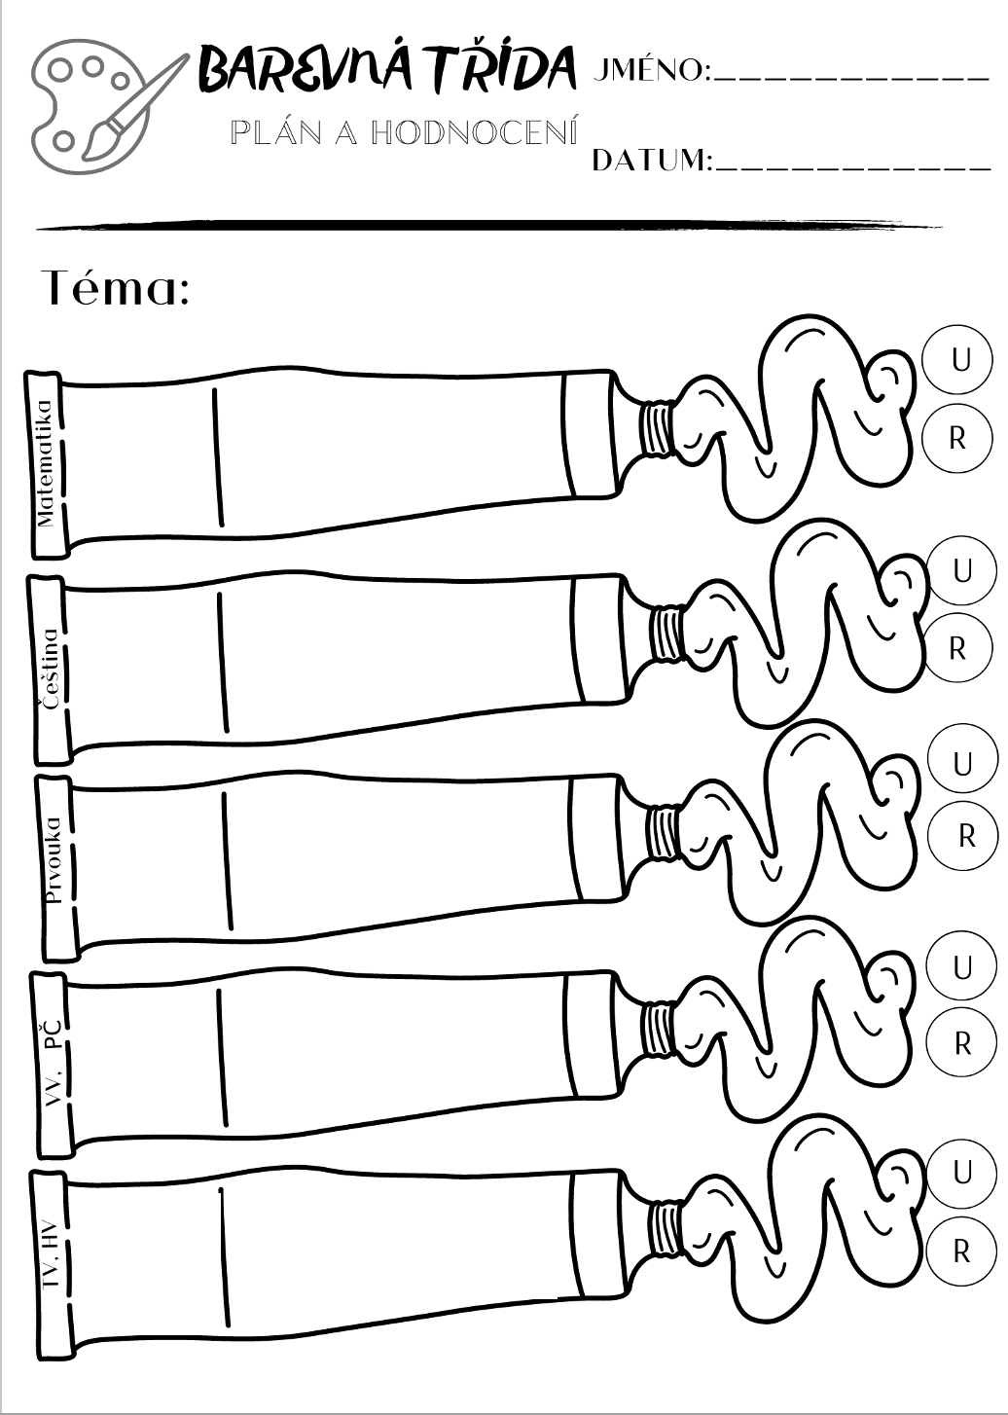
ß
Plavání – procvičování plaveckých stylů
Hv – písně, hudební hry, Hudební nástroje
Sv. Martin
Malování na hrnečky
Učebnice: str. 32 - 40 , PS: str. 21 - 25
Písanka: str. 12-16
Antonyma, Synonyma, Slabiky Literatura, Slohová výchova

Jsem si jistý/á ve výpočtu příkladů se závorkami.
uč. str. 28 - 33, početník průběžně.
Příklady se závorkami, krychl.stavby, osová souměrnost, druhy čar
Rozeznám základní hudební nástroje.
Namaloval/a jsem hrníček podle zadaného postupu.
Vím, co jsou antonyma a synonyma a umím je vytvořit.
Umím popsat jednotlivá období lidského života.
Učebnice: str. 20 - 23 PS: str. 13 - 14
Vyrůstáme v rodině – období lidského života
10. 11. – 21. 11. 2025
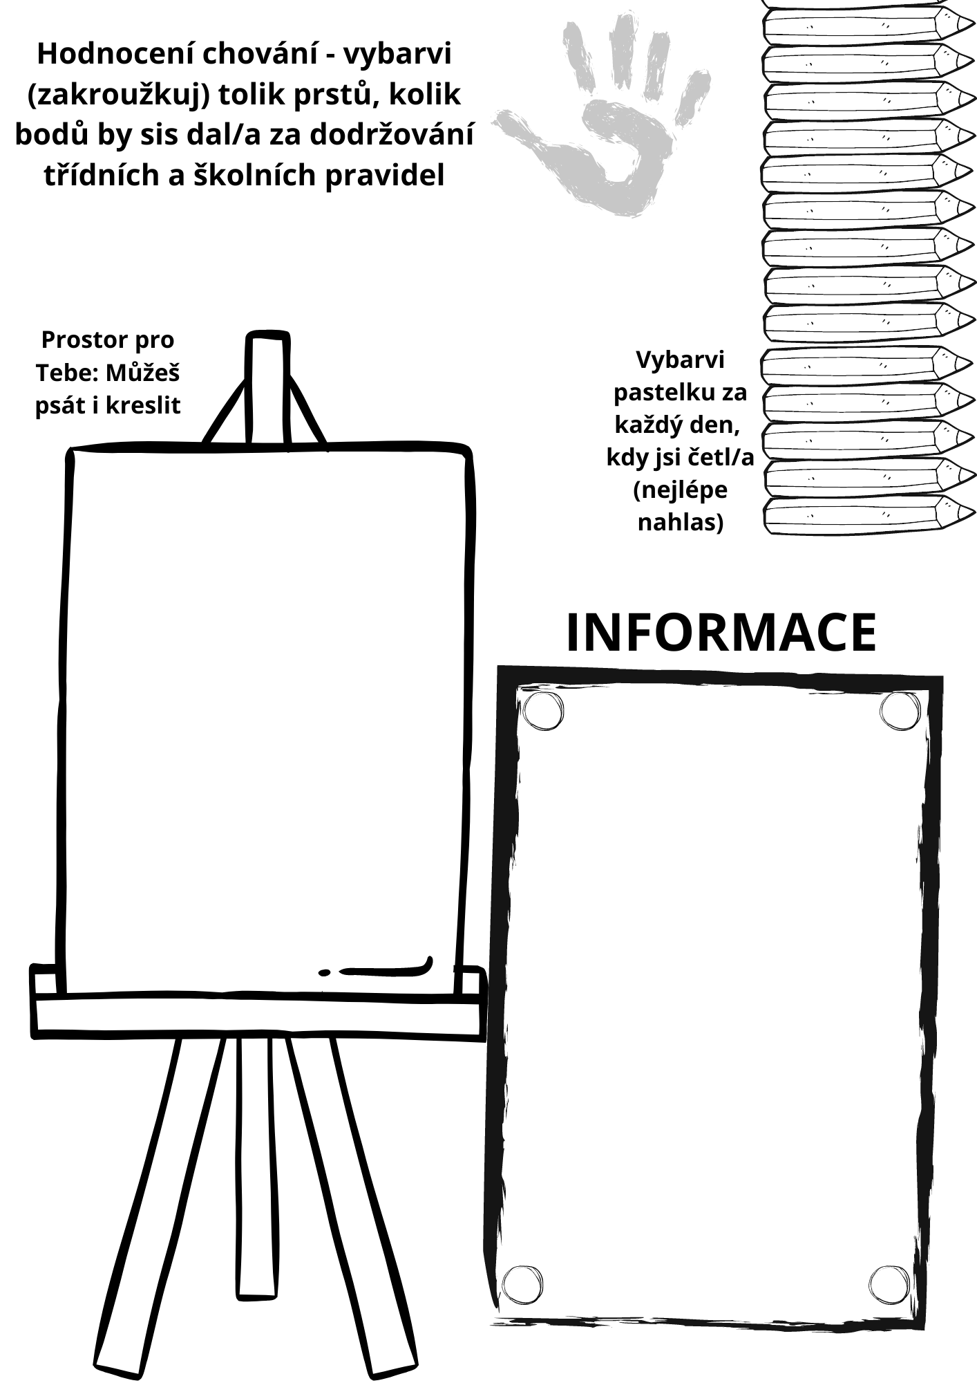
ß
11.11. – Projektový den – sv. Martin
13. 11. Tématický den – Pokrývky hlavy
17.11. – Státní svátek
18. 11. – Projektový den – 17. listopadu
19.11. – Opakovací test z Matematiky
20. 11. – Výtvarná dílna – hrnečky, Tématický den – Den bez tašek

Každý den aspoň chvilku čteme .
Sledujte prosím bakaláře, kde budou aktuální informace.

Markéta Musilová

